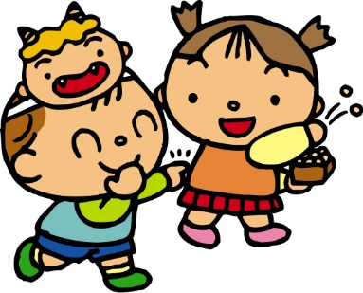C:\Users\apple-urayasu\Desktop\旧　　　　　　　C-ドキュメント\平成25年度\イラスト\part3カラー\02\c-02-242.jpg

☆２月３日　豆まき集会☆

**2月の浦安園**

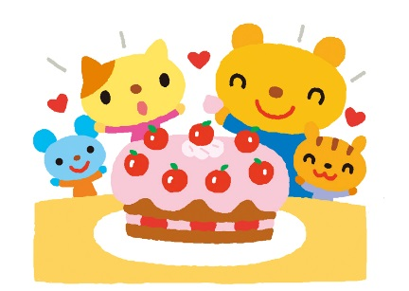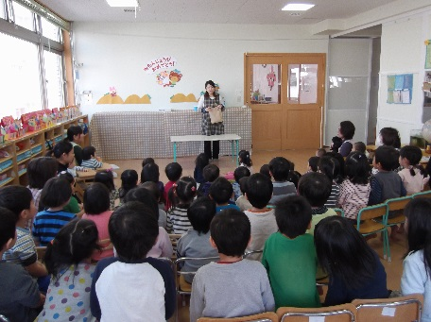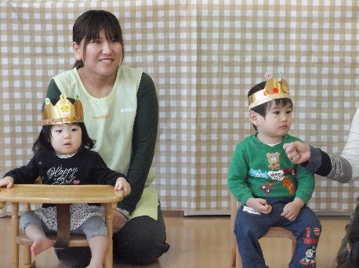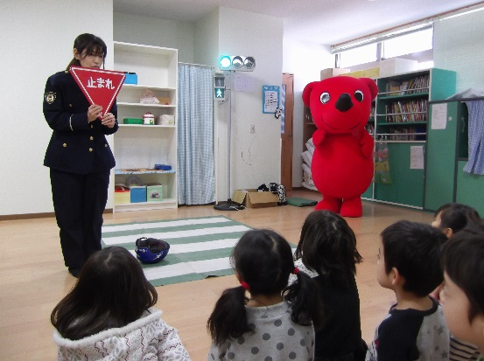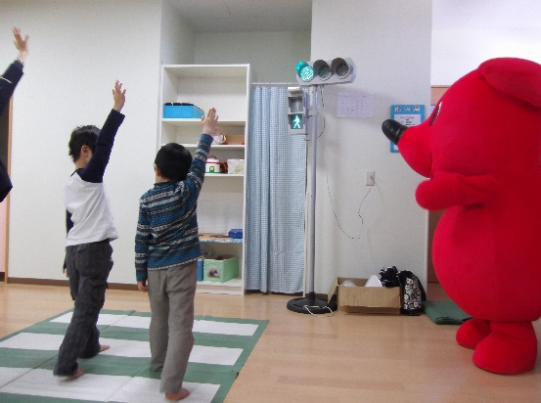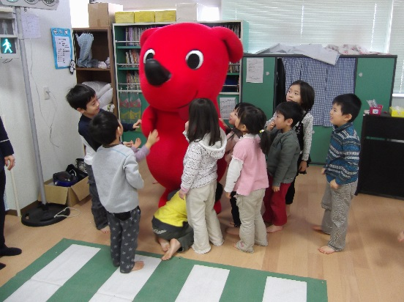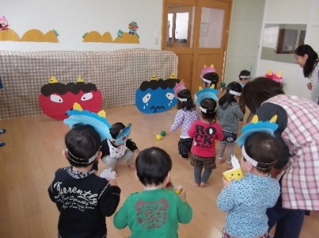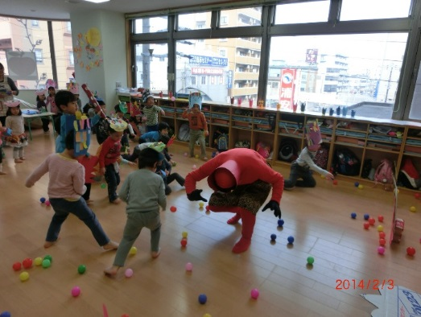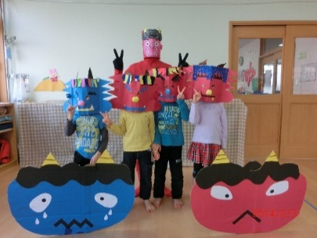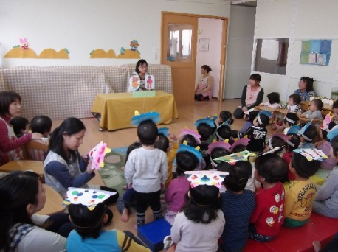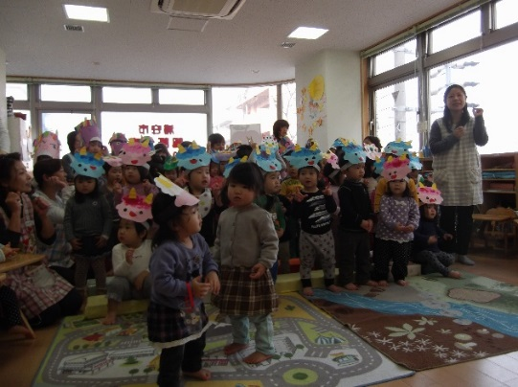

怒りんぼ鬼や泣き虫鬼をやっつけました！

大きいクラスは、本物の鬼!?をやっつけて…最後に記念撮影☆

**お誕生日のお友達おめでとう**

☆2月19日　交通安全教室☆

横断歩道の渡り方や、標識についてお勉強しました！

チーバ君が遊びに来てくれて皆大喜び♪

**2月の誕生日会**

豆まきの歌を歌ったり、節分のお話を聞いたりしました！